Комиссия США по религиозной свободе предупреждает о “геноциде христиан” в Нигерии
---------------------------------------------------------------------------------------------------------------------------------------------
Комиссия Соединенных Штатов по международной религиозной свободе (USCIRF) предупредила об угрозе “геноцида христиан”, если правительство Нигерии не защитит их от исламского терроризма.
Ежегодный отчет USCIRF 2021 года снова внес Нигерию в список стран, вызывающих особую обеспокоенность, где “систематически происходят вопиющие нарушения свободы религии”.
USCIRF также обозначила группировки “Боко харам” и “Западноафриканскую провинцию Исламского государства”, которые преследуют христиан Нигерии, как субъекты, вызывающие особую обеспокоенность.
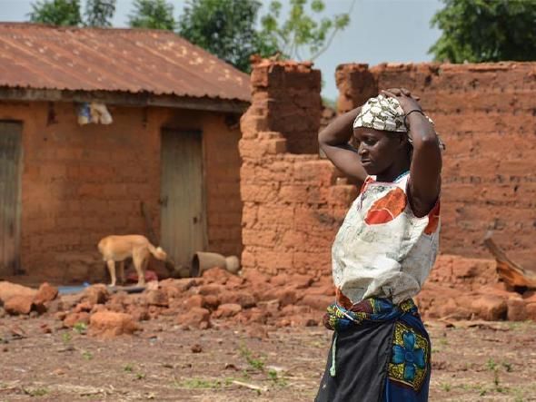
В отчете USCIRF предупреждается, что Нигерия превращается в место побоища христиан
В отчете звучат обвинения в адрес нигерийского правительства, его “крайнего безразличия” и неспособности должным образом расследовать и пресекать исламистское насилие в отношении христиан. “За последний год в Нигерии за веру было убито больше христиан, чем на всем Ближнем Востоке”, — говорится в отчете.

“Нигерия быстро превращается в место побоища христиан, — сказал член комитета Гари Л. Бауэр. — Правительство Нигерии, похоже, не может или не желает прекратить эту усиливающуюся резню. На огромных просторах этой страны христиане каждый день боятся за своих детей, когда те идут в школу. Эти дети становятся мишенью жестоких исламистов, которые похищают их и заставляют под угрозой смерти отрекаться от Христа. Всякий раз, когда семья христиан идет в церковь, они понимают, что это, возможно, последнее, что они сделают в этой жизни… Радикальные исламисты творят насилие, веря, что это их священная обязанность — ‘очистить’ Нигерию от христиан. Их нужно остановить”.
Христиане, живущие на севере и в Среднем Поясе Нигерии, испытывают сильные и безжалостные гонения. С 2015 года от рук экстремистов погибли 8 400 христиан. Тысячи человек были искалечены, похищены, лишены имущества и крова, свыше двух миллионов стали переселенцами.

